

Java与大数据方向QTL小组

网址：[www.xxxxx.com](http://www.xxxxx.com)

电话：123456578900

邮箱：1234567890@qq.com

# 行途旅游网项目范围说明书

|  |  |
| --- | --- |
| 文档编号 | V1.0 |
| 编写人 | 田悦霖 |
| 产品名称 | 行途旅游网 |
| 组别 | QTL |
| 日期 | 2018.12.12 |

# 第一章 目录

目录

一、 项目范围 8

1.1 创建行程 8

（1）用例图 8

（2）需求说明 9

（3）输入/输出数据 9

1.2 创建攻略 9

（1）用例图 9

（2）需求说明 10

（3） 输入/输出数据 10

1.3 消息 10

（1）用例图 10

（2）需求说明 11

（3）输入/输出数据 11

1.4 相册 11

（1）用例图 11

（2）需求说明 12

（3）输入/输出数据 12

1.5 查看景点 12

（1）用例图 12

（2） 需求说明 13

（3） 输入/输出数据 13

1.6 查看攻略 13

（1）用例图 13

（2）需求说明 14

（3）输入/输出数据 14

## 业务需求

### 1.1 创建行程

（1）用例图

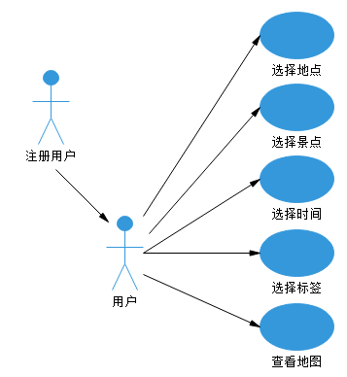

（2）需求说明

为注册用户提供编写自己出行行程的功能。

（3）输入/输出数据

* 输入数据：用户登录名，用户登录密码；选择目的地，目的景点，行程计划，选择出行标签，出行时间
* 操作方法：用户在行程编辑的第一个页面选择自己旅行的地点；在第二个页面写上出行时间，为这次旅行标上标签，方便分类，选择相应城市的景点；在行程展示页面还可以继续编辑，查看地图，周边环境。
* 输出数据：存在该用户就提示登录成功并跳转首页；不存在该用户则提示不存在并提示注册；用户写完行程会跳转到行程展示页面；用户点击地图显示地图信息

### 1.2 创建攻略

（1）用例图

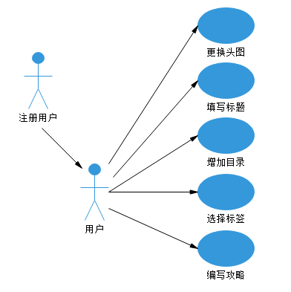

（2）需求说明

为注册用户提供编写旅程的攻略，用来记录自己的这次旅程，同时也成为他人旅行的参考。

1. 输入/输出数据

* 输入数据：用户登录名，用户登录密码；头图，标题，攻略内容，标签
* 操作方法：用户在创建攻略页面点击更换头图，选择自己喜欢的图片，为本次旅行起一个标题，然后编写攻略，在左侧可以选择增加目录，填写标签
* 输出数据：存在该用户就提示登录成功并跳转首页；不存在该用户则提示不存在并提示注册；用户攻略写完后会跳转到攻略展示页面

### 1.3 消息

（1）用例图

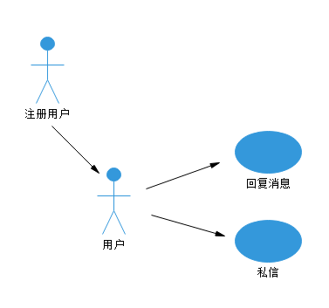

（2）需求说明

为注册用户提供与粉丝或者关注的人进行聊天的功能

（3）输入/输出数据

* 输入数据：用户登录名，用户登录密码；发送的消息
* 操作方法：用户与粉丝或者关注的人进行聊天
* 输出数据：存在该用户就提示登录成功并跳转首页；不存在该用户则提示不存在并提示注册；收到的消息

### 1.4 相册

（1）用例图

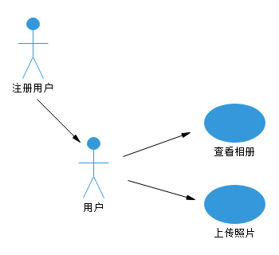

（2）需求说明

为注册用户提供可以查看自己上传的照片或者上传自己的照片制成相册作为纪念

（3）输入/输出数据

* 输入数据：用户登录名，用户登录密码
* 操作方法：用户选择自己喜欢的本地图片上传到相册中，形成相册，用户可以随时登录查看相册照片。
* 输出数据：存在该用户就提示登录成功并跳转首页；不存在该用户则提示不存在并提示注册。

### 1.5 查看景点

（1）用例图

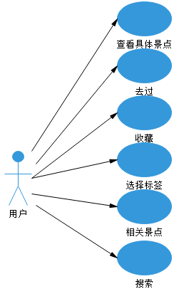

1. 需求说明

为用户提供景点的信息。

1. 输入/输出数据

* 输入数据：点击去过；搜索景点，地点
* 操作方法：用户在景点展示页面选择具体的景点进行查看详细信息，也可按标签进行选择，或者自己搜索景点；在具体景点展示页面用户可以点击去过或者收藏
* 输出数据：景点的展示页面和景点的具体信息页面

### 1.6 查看攻略

（1）用例图

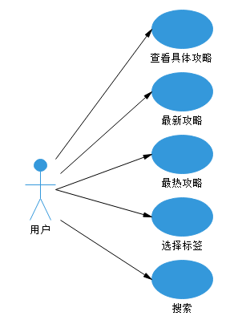

（2）需求说明

为用户提供景点的具体详细的攻略

（3）输入/输出数据

* 输入数据：选择标签，搜索攻略
* 操作方法：用户在攻略展示页面可以选择具体的攻略进行查看，也可选择查看最新，最热的攻略，或者按标签进行选择和自己搜索地点来查找攻略
* 输出数据：攻略的展示页面，和具体的攻略展示页面